ACTIVIDAD: DICTADURA MILITAR. CHILE 1973 A 1990.
HISTORIA Y CIENCIAS SOCIALES 4º MEDIO
Prof. Patricia Carrión M.
NOMBRE | ACTIVIDAD N°
CURSO FECHA
OBJETIVO: Comprender y analizar el período de Chile desde 1973 a 1990, sus efectos políticos, sociales y económicos.
- Evaluar el impacto social y económico de la dictadura militar.
- Valorar la importancia y el respeto por los Derechos Humanos.
CONTENIDO: DICTADURA MILITAR.
PROCEDIMIENTO- Se realiza en clases en forma individual, debe estar escrita en su cuaderno y tiene una firma acumulativa.

ITEM I Señale TRES palabras claves que se encuentran asociadas a los siguientes sucesos:
*Dictadura Militar.
* Sistema Neoliberal.
* Operación cóndor
*Campos de concentración:

ITEM II LA VIDA CULTURAL EN UN CONTEXTO HISTÓRICO.
La música en la historia. Revise música de la década del 80 y 90, donde se de cuenta de algún situación histórica de nuestro país. Posteriormente debe completar el siguiente cuadro

EL DETENIDO”- LOS BUNKERS
Título
Autor
Tiempo
Crítica

YO PISARÉ LAS CALLES NUEVAMENTE”-REINCIDENTES
Título
Autor
Tiempo
Crítica

ITEM III ANÁLISIS DE FUENTE HISTÓRICA
CONTEXTUALIZACIÓN DEL PROCESO CHILENO EN EL MARCO DE LAS DICTADURAS DE AMÉRICA DEL SUR
A partir de mediados de la década de 1960, y con mayor fuerza durante la siguiente, se produjo una serie de golpes de Estado que determinaron la instalación de dictaduras militares en América del Sur. La mayoría de estas, en principio, fueron apoyadas y, en ocasiones, sustentadas económicamente por Estados Unidos. Además de la enorme cantidad de recursos que este país destinó a operaciones de sabotaje y propaganda política, las dictaduras fueron propiciadas por militares formados en la Escuela de las Américas y por la introducción de la Doctrina de Seguridad Nacional.
La mayoría de estos regímenes militares presentaron características comunes, derivadas de su adscripción a similares corrientes ideológicas, que pretendían suprimir aquellas reformas que habrían llevado, según ellos, al caos interno, para lo cual era necesario eliminar cualquier tipo de oposición. Entre estas características encontramos la supresión del Estado de Derecho, prohibición de los partidos políticos y de cualquier forma de participación democrática, utilización de la censura a los medios de comunicación, uso de la violencia política y violación sistemática de los Derechos Humanos. Simultáneamente, sentaron las bases de lo que sería más adelante el sistema económico neoliberal, que dejó al arbitrio del mercado y del sector privado muchas de las decisiones económicas de los respectivos países. Aunque el Estado mantuvo, en algunos casos, ciertas cuotas de poder, por ejemplo a nivel macroeconómico, fue finalmente relegado a un rol subsidiario.

1.¿Quienes apoyaron esta Dictaduras?.
2.Contextualice estos regímenes: tiempo y países,
3.¿Cuáles fueron las características de estas dictaduras?.

ITEM IV ELABORE UN CUADRO COMPARATIVO ACERCA DE LAS PRINCIPALES DIFERENCIAS ENTRE UNA DICTADURA Y UN SISTEMA DEMOCRÁTICO
criterio | Democracia | Dictadura
periodo
Ejercicio de los derechos y libertades.
Funcionamiento de los poderes del Estado.
Estado de derecho
Pluralismo ideológico.
Como se accede al poder.

ITEM V ANÁLISIS DE IMAGEN.

- ¿Qué quiere decir este afiche?. Explique

- ¿Bajo qué contexto fue hecho este afiche?

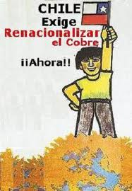
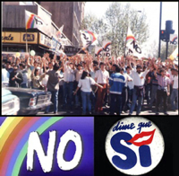
1.¿Qué se observa en la imagen?.

2.¿Qué efectos trajo para nuestro país?.
- Bajo que circunstancias fue redacta esta Constitución.

- ¿Cuál fue el objetivo de dicha Constitución?.

- ¿Qué estableció dicha Constitución?.

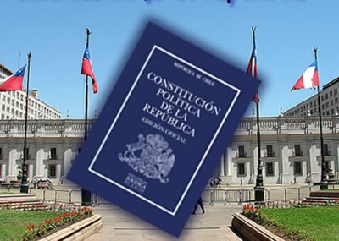

- ¿A qué hace mención esta imagen?.

- ¿Por – qué se origina esta situación?.

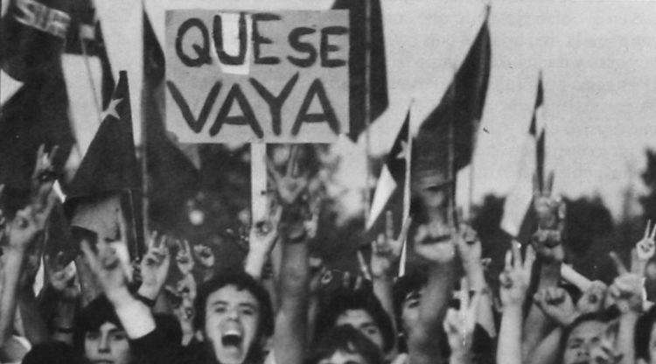

ITEM VII ANÁLISIS DE FUENTE HISTÓRICA
1.
“Una causa fundamental sobre la intervención militar es el fracaso del gobierno de la Unidad Popular. El gobierno de Allende generó conflictos que afectaron uno de los valores más preciados por los militares, como es el orden y los consensos básicos. El caos que se impuso en el país, el fantasma de la guerra civil, la crisis económica, los continuos paros y tomas, la formación de grupos paramilitares, la violencia, fueron creando el ambiente que estimulaba una solución de fuerza, como única manera de terminar con la crisis integral que vivía el país”.
Alejandro San Francisco y Ángel Soto. (2003). El gobierno del General Augusto Pinochet en Chile (1973-1990).Documento de trabajo Universidad de Los Andes Nº 55. Santiago.
A juicio de los autores de la fuente historiográfica, el golpe de Estado de 1973 fue
I. la causa de una guerra civil que generó un ambiente de crisis política, social y económica en Chile.
II. responsabilidad del gobierno de la Unidad Popular en tanto atentó contra los valores militares tradicionales.
III. un evento necesario e ineludible debido a la postración económica y social que presentaba Chile durante el gobierno de la Unidad Popular.
A. Solo I
B. Solo II
C. Solo III
D. Solo II y III
E. I, II y III
2.
Cuando me detuvieron yo estaba en la fábrica de mi padre. Me esposaron y me llevaron a la casa de nuestra familia en San Miguel y detuvieron a mi padre, Carlos Ayress, y a mi hermano Tato. De allí me condujeron a un centro de torturas en el número 38 de la calle Londres, donde permanecí dos semanas sola e incomunicada […]. Aunque no supe quienes eran mis torturadores en ese sitio, por sus voces pudeentender que eran argentinos y paraguayos quienes me convencieron que estaba en Buenos Aires […].
En diciembre de 1976 fui expulsada de Chile […]. El decreto de expulsión señalaba que no podía volver
jamás a nuestra patria”. Testimonio de Nieves Ayress Moreno. (Agosto de 2010). Concedido ante el cónsul de Chile en Nueva York. Nueva York.
A. ¿Por qué crees que en el testimonio se relata que oía voces de militares de otras nacionalidades? Explica a partir del contexto histórico en que se produjo este hecho.
……………………………………………………………………………………………………………………………………………………………………………………………………………………………………………………………………………………………………………………………………………………………………………………………………………………………………………………………………………………………………………………………
B. ¿Cuáles crees tú que eran los objetivos centrales de los hechos relatados? Fundamenta tu respuesta
………………………………………………………………………………………………………………………………………………………………………………………………………………………………………………………………………………………………………………………………………………………………………………………………………………………………………………………………………………………………………………………………
3.
“La subversión, desde ya hace algunos años, está presente en nuestro continente, amparada por las concepciones político-económicas que son fundamentalmente contrarias a la historia, la filosofía, a la religión y a las costumbres de los países de nuestro hemisferio. Esta situación descrita no reconoce fronteras, ni países, y la infiltración penetra en todos los niveles de la vida nacional”.
“Documento de trabajo de la reunión de servicios de inteligencia de Argentina, Uruguay, Chile, Paraguay y Brasil en Santiago de Chile, 1975”. Citado en Mariano Nilson. (1998). Operación Cóndor. Terrorismo de Estado en el Cono Sur. Buenos Aires.
La característica común de las dictaduras latinoamericanas que se extrae del texto es:
A. la necesidad de crear organismos continentales que resguarden el respeto de los Derechos Humanos.
B. la desafiliación de las naciones latinoamericanas respecto de la pugna ideológico-política entre
populismo y nacionalismo.
C. la creencia en la presencia de un "enemigo" que opera desde el interior de los Estados para disolver la esencia de la nación.
D. el convencimiento de que la democracia formal es el principal instrumento para aislar a los grupos que ejercen violencia política.
E. la convicción de que es necesario revertir el rol central que había tenido la empresa privada
en la economía nacional durante las décadas

ITEM III ANÁLISIS DE FUENTE HISTÓRICA
CONTEXTUALIZACIÓN DEL PROCESO CHILENO EN EL MARCO DE LAS DICTADURAS DE AMÉRICA DEL SUR
A partir de mediados de la década de 1960, y con mayor fuerza durante la siguiente, se produjo una serie de golpes de Estado que determinaron la instalación de dictaduras militares en América del Sur. La mayoría de estas, en principio, fueron apoyadas y, en ocasiones, sustentadas económicamente por Estados Unidos. Además de la enorme cantidad de recursos que este país destinó a operaciones de sabotaje y propaganda política, las dictaduras fueron propiciadas por militares formados en la Escuela de las Américas y por la introducción de la Doctrina de Seguridad Nacional.
La mayoría de estos regímenes militares presentaron características comunes, derivadas de su adscripción a similares corrientes ideológicas, que pretendían suprimir aquellas reformas que habrían llevado, según ellos, al caos interno, para lo cual era necesario eliminar cualquier tipo de oposición. Entre estas características encontramos la supresión del Estado de Derecho, prohibición de los partidos políticos y de cualquier forma de participación democrática, utilización de la censura a los medios de comunicación, uso de la violencia política y violación sistemática de los Derechos Humanos. Simultáneamente, sentaron las bases de lo que sería más adelante el sistema económico neoliberal, que dejó al arbitrio del mercado y del sector privado muchas de las decisiones económicas de los respectivos países. Aunque el Estado mantuvo, en algunos casos, ciertas cuotas de poder, por ejemplo a nivel macroeconómico, fue finalmente relegado a un rol subsidiario.
1.¿Quienes apoyaron esta Dictaduras?.
2.Contextualice estos regímenes: tiempo y países,
3.¿Cuáles fueron las características de estas dictaduras?.
ITEM III ANÁLISIS DE FUENTE HISTÓRICA
CONTEXTUALIZACIÓN DEL PROCESO CHILENO EN EL MARCO DE LAS DICTADURAS DE AMÉRICA DEL SUR
A partir de mediados de la década de 1960, y con mayor fuerza durante la siguiente, se produjo una serie de golpes de Estado que determinaron la instalación de dictaduras militares en América del Sur. La mayoría de estas, en principio, fueron apoyadas y, en ocasiones, sustentadas económicamente por Estados Unidos. Además de la enorme cantidad de recursos que este país destinó a operaciones de sabotaje y propaganda política, las dictaduras fueron propiciadas por militares formados en la Escuela de las Américas y por la introducción de la Doctrina de Seguridad Nacional.
La mayoría de estos regímenes militares presentaron características comunes, derivadas de su adscripción a similares corrientes ideológicas, que pretendían suprimir aquellas reformas que habrían llevado, según ellos, al caos interno, para lo cual era necesario eliminar cualquier tipo de oposición. Entre estas características encontramos la supresión del Estado de Derecho, prohibición de los partidos políticos y de cualquier forma de participación democrática, utilización de la censura a los medios de comunicación, uso de la violencia política y violación sistemática de los Derechos Humanos. Simultáneamente, sentaron las bases de lo que sería más adelante el sistema económico neoliberal, que dejó al arbitrio del mercado y del sector privado muchas de las decisiones económicas de los respectivos países. Aunque el Estado mantuvo, en algunos casos, ciertas cuotas de poder, por ejemplo a nivel macroeconómico, fue finalmente relegado a un rol subsidiario.
1.¿Quienes apoyaron esta Dictaduras?.
2.Contextualice estos regímenes: tiempo y países,
3.¿Cuáles fueron las características de estas dictaduras?.

ITEM III ANÁLISIS DE FUENTE HISTÓRICA
CONTEXTUALIZACIÓN DEL PROCESO CHILENO EN EL MARCO DE LAS DICTADURAS DE AMÉRICA DEL SUR
A partir de mediados de la década de 1960, y con mayor fuerza durante la siguiente, se produjo una serie de golpes de Estado que determinaron la instalación de dictaduras militares en América del Sur. La mayoría de estas, en principio, fueron apoyadas y, en ocasiones, sustentadas económicamente por Estados Unidos. Además de la enorme cantidad de recursos que este país destinó a operaciones de sabotaje y propaganda política, las dictaduras fueron propiciadas por militares formados en la Escuela de las Américas y por la introducción de la Doctrina de Seguridad Nacional.
La mayoría de estos regímenes militares presentaron características comunes, derivadas de su adscripción a similares corrientes ideológicas, que pretendían suprimir aquellas reformas que habrían llevado, según ellos, al caos interno, para lo cual era necesario eliminar cualquier tipo de oposición. Entre estas características encontramos la supresión del Estado de Derecho, prohibición de los partidos políticos y de cualquier forma de participación democrática, utilización de la censura a los medios de comunicación, uso de la violencia política y violación sistemática de los Derechos Humanos. Simultáneamente, sentaron las bases de lo que sería más adelante el sistema económico neoliberal, que dejó al arbitrio del mercado y del sector privado muchas de las decisiones económicas de los respectivos países. Aunque el Estado mantuvo, en algunos casos, ciertas cuotas de poder, por ejemplo a nivel macroeconómico, fue finalmente relegado a un rol subsidiario.
1.¿Quienes apoyaron esta Dictaduras?.
2.Contextualice estos regímenes: tiempo y países,
3.¿Cuáles fueron las características de estas dictaduras?.

